Lançamento de livro
Com a publicação do II volume da obra intitulada “História da Educação no arquipélago de São Tomé e Príncipe (1470-1975) – Ensino Secundário” encerra-se o último capítulo dessa temática, que pretende retractar o percurso do ensino nas Ilhas durante o período colonial.
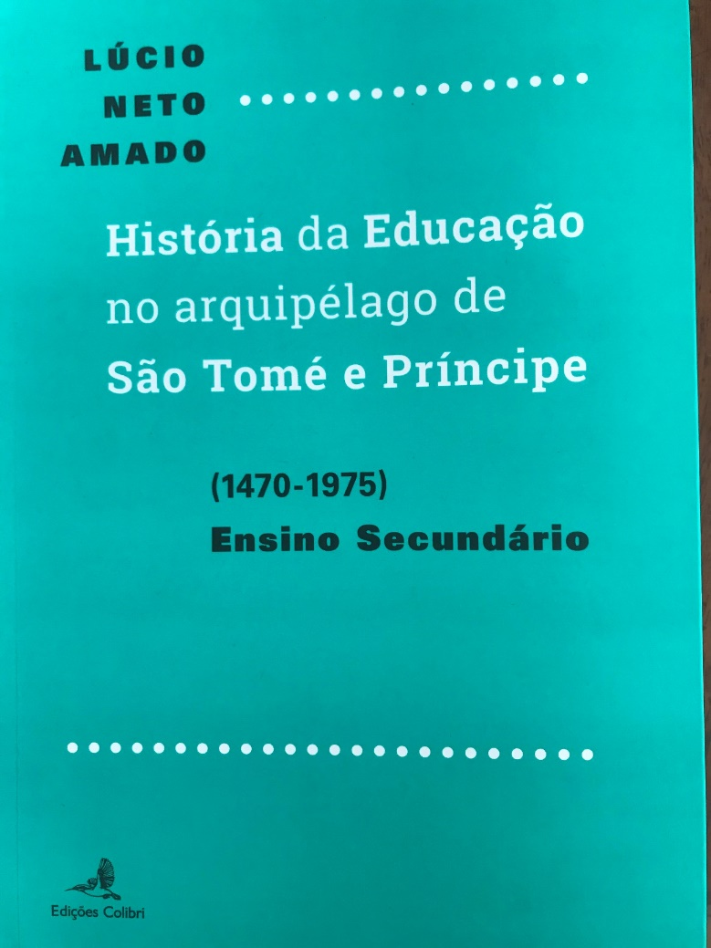

É de referir que “ o Ensino Secundário nas Ilhas, no início do século XX era entendido como a formação académica obtida a seguir à conclusão dos exames do primeiro grau (antiga 3.*classe) e do segundo grau (antiga 4.ª classe) do Ensino Primário. O acesso a esse nível de ensino complementar (ensino secundário) era deveras selectivo causando, amiudadamente obstáculos a todos os indivíduos que tivessem o desejo de se sentar nos bancos da escola onde se leccionavam as aulas”.
A obra tem o seu lançamento marcado para o dia 24 de Junho, pelas 16 horas, no Restaurante Papa Figos, na cidade-capital.

Lúcio Neto Amado

